ЛЕКЦИОННОЕ ЗАНЯТИЕ
Тема: «Интегральная функция распределения»
Функцей распределения (интегральной функцией) случайной величины X называется функция действительной переменной х, пределяемая равенством
F(x) =P(X<x), (40)
где P(X < x) – вероятность того, что случайная величина X примет значение, меньшее x.

Основные свойства функции распределения
1. Функция распределения является неубывающей, т. е. если x₁ < x₂, то 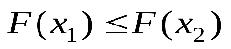.
2. 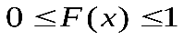.
3. Если возможные значения случайной величины 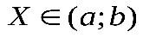, то 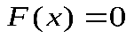 при 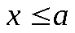, 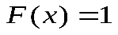, 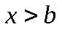.
4. Вероятность того, что значение случайной величины X окажется на заданном интервале (a;b) определяется формулой
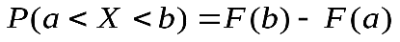. (41)
Функция распределения F(x) для дискретной случайной величины X, которая может принимать значения x₁, x₂, …, x_{n} с соответствующими вероятностями, имеет следующий вид:
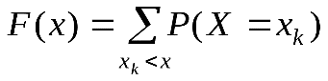, (42)
где символ 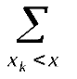означает, что суммируются вероятности тех значений, которые меньше x.
Интегральная функция распределения позволяет задать как дискретную, так и непрерывную случайную величину.
Интегральная функция распределения (ИФР) – это функция F(x), определяющая для каждого возможного значения x вероятность того, что случайная величина X примет значение меньшее x, т. е.
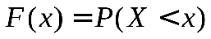
Геометрический смысл интегральной функции распределения – это вероятность того, что случайная величина X примет значение, которое на числовой оси лежит левее точки x.
Для дискретной случайной величины Х, которая может принимать значения х₁, х₂, …,х_{n}, функция распределения имеет вид 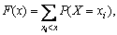где неравенство под знаком суммы означает, что суммирование касается всех тех значенийх_{i}, величина которых меньше х. Поясним эту формулу исходя из определения функции F(x). Предположим, что аргумент х принял какое-то определенное, но такое, что выполняется неравенство x_{i}<x≤x_{i+1}. Тогда левее числа х на числовой оси окажутся только те значения случайной величины, которые имеют индекс 1, 2, 3, …, i. Поэтому неравенство Х<xвыполняется, если величина Х примет значения х_{к}, где k = 1, 2, …, i. Таким образом, событие Х<x наступит, если наступит любое, неважно какое, из событий Х = х₁, Х=х₂, Х=х₃, …, Х=х_{i}. Так как эти события несовместны, то по теореме сложения вероятностей имеем 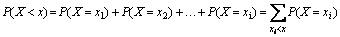
Свойства интегральной функции распределения:
1. Значения интегральной функции распределения принадлежат отрезку
[0;1] : 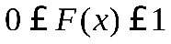.
2. Вероятность того, что случайная величина X примет значение, заключенной в интервале (a, b), равна приращению интегральной функции распределения на этом интервале
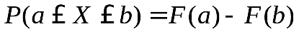
3. Если все возможные значения x случайной величины принадлежат интервалу (a, b), то
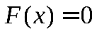, если 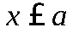
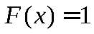, если 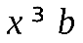
График ИФР непрерывной случайной величины представлен на рис. 2
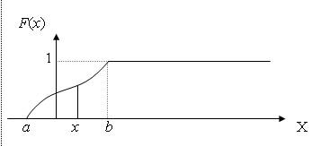
Рис. 2 График ИФР непрерывной случайной величины
График ИФР дискретной случайной величины представлен на рис. 3
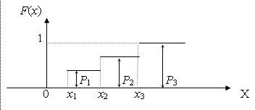
Рис. 3 График ИФР дискретной случайной величины
Задание случайной величины её законом распределения не обладает общностью, так как его нельзя использовать, например, для непрерывных случайных величин. Кроме того, даже для дискретных случайных величин закон распределения не удовлетворяет практическим требованиям. Например, с точки зрения практики событие, состоящие в том, что некоторый прибор проработает, например, 1000 часов, не представляет интереса. Более важным является событие Х < 1000 или событие Х > 1000. Такое событие имеет вероятность, отличную от нуля, и при изменении Х вероятность события будет изменяться.
Следовательно, вероятность является функцией от х, которая и принимается в качестве интегральной функции распределения и которая является универсальной, пригодной для описания как непрерывных, так и дискретных случайных величин.
Определение 4. Интегральной функцией распределения вероятностей случайной величины Х называется функция F(х), соответствующая вероятности того, что в результате опыта случайная величина Х примет значение меньшее х – некоторого значения случайной величины.
Таким образом, по определению
F(x) = Р(X < х), т.е. (3.1)
На числовой оси Ох случайная величина х сщдержится в интервале (– ∞, х) (рисунок 3.4):
Рис. 3.4
Пример 9. Пусть для случайной величины X задан ряд распределения:
Х | х =1 | х = 2 | х = 3 | х = 4 | х = 5 | х = 6
P | p= 0,4 | p= 0,24 | p=0,19 | P=0,1 | p=0,04 | p= 0,03

Записать интегральную функцию распределения и построить ее график.
Решение. F(x) = P(X < x) = 0, х ≤ х=1; F (x) = P(X < x) = P(X = x)= = p= 0,4; 1 < х ≤ 2; F₂ (x) = P(X < x) = P (X = x) + P (X = x) = 0,4 + 0,24 = = 0,64; 2 < х ≤ 3.
Событие Х < х может быть осуществлено, когда Х принимает значения х₁ с вероятностью p= 0,4 или значение х с вероятностью p. В силу несовместности этих событии получается, что Р(Х < х) = p + p. Далее имеем
F(x) = P(X < x) = Р(X = x) + P(X = x) + P(X = x) = 0,4 + 0,24 + 0,19 = 0,83, 3< х ≤4;
F(x) = P(X < x) = 0,4 + 0,24+0,19 + 0,1 = 0,93, х< х ≤ х, 4 < х ≤ 5;
F(x) = P(X < x) = 0,4+0,24+0,19+0,1+0,04 = 0,97, х< х ≤ х, 5 < х ≤ 6;
F(x) = P(X>x) = 0,4 + 0,24 + 0,19 + 0,1 + 0,04 + 0,03 = 1, х > 6.
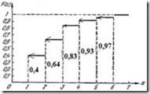
Рис. 3.5
Таким образом, функция F(х) здесь составная (ступенчатая) и она претерпевает разрыв 1-го рода в точках х_{k} и скачки этой функций равны p_{k} = = Р(Х = х_{k}) (k = 1, 2, 3, 4, 5, 6) (рисунок 3.5). Заметим, что функция распределе-ния для непрерывной случайной величины имеет форму плавной кривой (рисунок 3.6).
Свойства интегральной функции распределения
Свойство 1. Областью определения функции 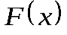является все множество действительных чисел
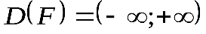.
Доказательство.
Свойство 2. Областью изменения функции является промежуток от нуля до единицы
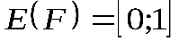
Доказательство.
Свойство 3. Предел интегральной функции при 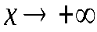равен единице; предел интегральной функции при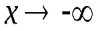равен нулю
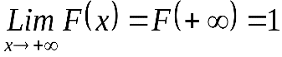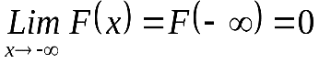
Доказательство. Из определения интегральной функции распределения следует, что равенство 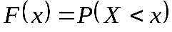равносильно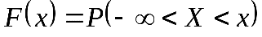. Поэтому
.
Так как событие 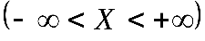, состоит в том, что случайная величина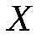в результате исхода испытания примет какое-то действительное число, является событием достоверным.
Свойство 4. Интегральная функция распределения является неубывающей функцией.
Доказательство. Выберем два действительных произвольных числа 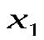и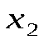так, чтобы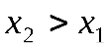.
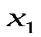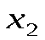 | Тогда событие 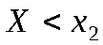можно представить в виде суммы двух несовместимых событий  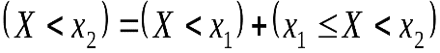.
Применив теорему сложения для несовместных событий, находим
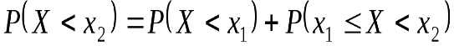
или с учетом определения интегральной функции распределения имеем
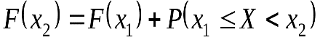. (1)
Так как 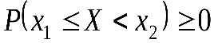, то из равенства (1) получаем равенство
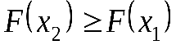.
Таким образом, доказано, что для любых значений и, для которых имеет место неравенство, выполняется неравенство
,
следовательно, функция 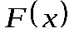неубывающая на всей числовой прямой.
Свойство 5. Вероятность того, что случайная величина примет значение из промежутка 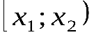определяется по формуле
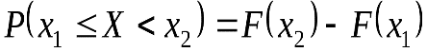, (2)
т.е. вероятность того, что случайная величина примет значение из промежутка , равна приращению интегральной функции распределения на этом промежутке.
Доказательство. Формула (2) следует из формулы (1).
Прежде, чем сформулировать остальные свойства интегральной функции распределения, уточним определение непрерывной случайной величины.
Определение. Случайная величина называется непрерывной, если ее интегральная функция распределения непрерывно дифференцируема.
Рассмотрим теперь свойства интегральной функции распределения, которые справедливы лишь для непрерывных случайных величин.
Свойство 6. Если случайная величина непрерывна, то вероятность того, что она примет любое отдельное возможное значение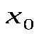равна нулю
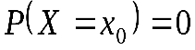.
Доказательство.
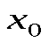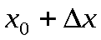
Свойство 7. Если случайная величина непрерывна, то имеют место равенства
.
Доказательство.
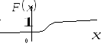
Рассмотрим графики интегральной функции распределения.
 | а) Если значения непрерывной случайной величины заполняют бесконечный промежуток 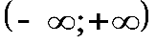, то ее график имеет вид изображенный на рисунке 1.
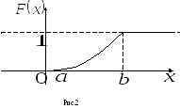 | б) Если все значения непрерывной случайной величины лежат на промежутке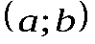, то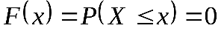при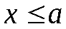, т.к. значения случайной величины, меньшее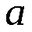невозможны,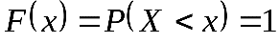при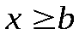, т.к. событие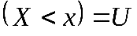при. Следовательно график интегральной функции в этом случае имеет вид, изображенной на рисунке 2.
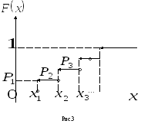 | в) График интегральной функции распределения для случайной дискретной величины, заданной таблицей вида  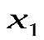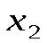…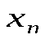  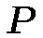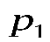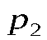…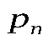  имеет ступенчатый вид. В точках возможных значений 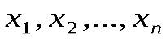интегральная функция распределения терпит разрыв первого рода, причем в каждой из этих точек она непрерывна
слева и имеет разрыв справа. Величина скачка равна вероятности соответствующего значения случайной величины.
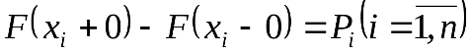.
Пример. Дискретная случайная величина задана таблицей
 | -1 | 1 | 3
 | 0,3 | 3 | 0,5
Найти интегральную функцию распределения вероятностей и построить ее график.
Решение. Отметим на числовой прямой возможность значения случайной величины.
При построении интегральной функции распределения рассмотрим случаи:
 | - 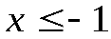, в этом случае , т.к. на интервале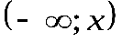не содержится возможных значений;
 |  | 2) 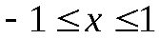, в этом случае
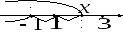 |  | 3) 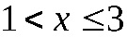, в этом случае  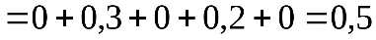.
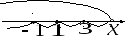 |  | 4) , в этом случае  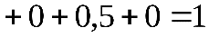.
Таким образом, интегральную функцию распределения можно записать в виде
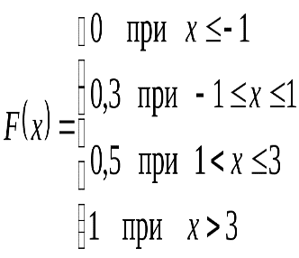
Построим график функции 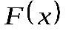
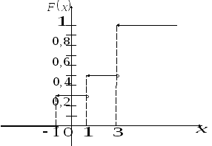

Функция распределения вероятностей случайной величины и ее свойства

Определение функции распределения
Функцией распределения называют функцию F(х), определяющую вероятность того, что случайная величина Х в результате испытания примет значение, меньше x, т.е.
F(x) = P(X < x).
Геометрически: F(x) есть вероятность того, что случайная величина примет значение, которое изображается на числовой оси точкой, лежащей левее точки x. Иногда вместо термина "Функция распределения" используют термин "Интегральная функция".
Случайную величину называют непрерывной, если её функция распределения есть непрерывная, кусочно - дифференцируемая функция с непрерывной производной.

Свойства функции распределения
- Значения функции распределения принадлежат отрезку [0, 1]:
0 F(x) 1.
- 2) F(x) - неубывающая функция, т.е. F(x2)F(x1), если x2 > x1.
- 3) Вероятность того, что случайная величина Х примет значение, заключённое в интервале (a, b), равна приращению функции распределения на этом интервале:
- P(a ? X < b) = F(b) - F(a).
- 4) Вероятность того, что непрерывная, случайная величина Х примет одно определённое значение, равна нулю. Тем самым имеет смысл рассматривать вероятность попадания непрерывной случайной величины в интервал, пусть даже сколько угодно малый.
- 5) Если возможное значение случайной величины Х принадлежит интервалу (a, b) ,то:
- F(x) = 0, при x ? a;
- F(x) = 1, при x b.
- 6) Если возможное значение непрерывной случайной величины расположены на всей оси, то
- 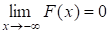
- ; .

График функции распределения
График функции распределения непрерывной случайной величины, возможные значения которой принадлежат интервалу (a, b) изображен на рис. 1.
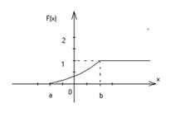
Рис. 1
График функции распределения дискретной случайной величины X, возможные значения которой заданы таблицей, изображен на рис. 2.
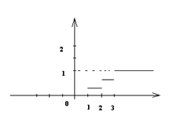
Рис. 2
Пример. Построить график функции
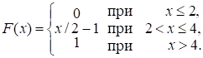
Найти вероятность того, что в результате испытания случайная величина Х примет значение, заключенное в интервале (2; 3).
Решение. График функции изображен на рис. 3. Вероятность того, что случайная величина Х примет значение, заключённое в интервале (2, 3), равна приращению функции распределения на этом интервале:
P(2 ? X < 3) = F(3) - F(2) = 1/2.
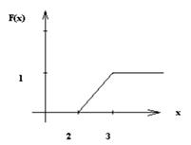
Рис. 3
Пример. Построить график функции распределения дискретной случайной величины X заданной таблицей:
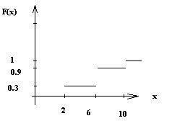
Рис. 4
Пример 1 (Функция распределения дискретной случайной величины)
По заданному закону распределения случайной величины X, вычислить функцию распределения дискретной случайной величины.

X | 0 | 1 | 2 | 3 | 4
P | 0,2 | 0,1 | 0,25 | 0,15 | 0,3
Решение
Если x≤0, то F(x)=Р(Х<0)=0, следовательно событие при Р(Х<0) невозможно.
Если 0<x≤1, то F(x)=Р(Х<1)=Р(Х=0)=0.2
Если 1<x≤2, то F(x)=Р(Х<2)=Р(Х=0)+Р(Х=1)=0.2+0.1=0.3
Если 2<x≤3, то F(x)=Р(Х<3)=Р(Х=0)+Р(Х=1)+Р(Х=2)=0.2+0.1+0.25=0.55
Если 3<x≤4, то F(x)=Р(Х<4)=Р(Х=0)+Р(Х=1)+Р(Х=2)+Р(Х=3)=
=0.2+0.1+0.25+0.15=0.7
Если x>4, то F(x)=Р(Х<4)=Р(Х=0)+Р(Х=1)+Р(Х=2)+Р(Х=)+Р(Х=4)=
=0.2+0.1+0.25+0.15+0.3=1
Получаем функцию распределения дискретной СВ в аналитическом виде:
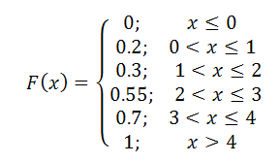
График функции распределения дискретной случайной величины имеет вид:
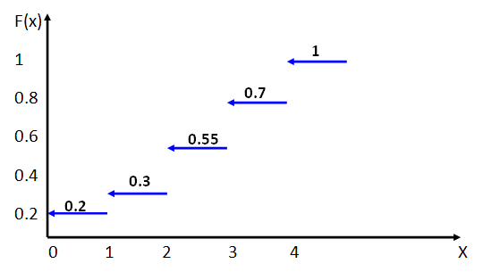

ПРИМЕР 2. Произведем один опыт, в котором может произойти или не произойти событие Л. Вероятность события А равна р = 0,3. СВ X - число появлений события А в опыте (дискретная СВ). Необходимо построить функцию распределения СВ.
РЕШЕНИЕ. Ряд распределения СВ Xимеет вид:
*«- | 0 | 1
Pi | 0,7 | 0,3
Построим функцию распределения СВ Л":
1) при х<0 F(x)=P(X <х)=0;
2) при 0 < х<1 Е(х) = Р(Х <х) = Р(Х = 0) = 0,7;
3) при х> 1 F(x) = P(X <х) = Р(Х = 0) + Р(Х = 1) = 1.
ПРИМЕР 3. При тех же условиях (ПРИМЕР 2) провели 4 независимых опыта. Постройте функцию распределения числа появлений события А.
РЕШЕНИЕ. Пусть СВ X — число появлений события А в 4 опытах. Эта величина имеет ряд распределения:

^{x}i | 0 | 1 | 2 | 3 | 4 | >4
Pi | 0,2401 | 0,4116 | 0,2646 | 0,0756 | 0,0081
Pi | 0 | 0,2401 | 0,6517 | 0,9163 | 0,9919 | 1
Построим функцию распределения СВ X:
1) | при x<0 | F(x) = 0;
2) | 0 < x < 1 | F(x) = 0,2401;
3) | 1 < x < 2 | F(x) = 0,6517;
4) | 2 < x < 3 | F(x) = 0,9163;
5) | 3 < x < 4 | F(x) = 0,9919;
6) | x > 4 | F(x) = l.
Случайная величина X называется непрерывной, если ее пространством элементарных событий является вся числовая ось {либо отрезок {отрезки) числовой оси), а вероятность наступления любого элементарного события равна нулю.
Для непрерывной случайной величины вероятность попасть на интервал равна
Пусть имеется непрерывная СВ X с функцией распределения F{x), которую мы предполагаем непрерывной и дифференцируемой. Вычислим вероятность попадания этой СВ на участок от х до х + Дх, то есть приращение функции распределения на этом участке:
Найдем отношение этой вероятности к длине участка, то есть среднюю вероятность, приходящуюся на единицу длины на этом участке, и устремим Дх к 0. В пределе получим производную функции распределения'.
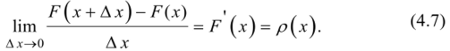
Функция р{х) - производная функции распределения, характеризует плотность, с которой распределяются значения СВ в данной точке.
Эта функция называется плотностью распределения {иначе - «плотностью вероятности») непрерывной СВ X.
Плотность распределения является одной из форм закона распределения. Эта форма не является универсальной, так как р(х) существует только для непрерывных СВ.
Рассмотрим непрерывную СВ X с плотностью распределения р(х) и элементарный участок dx, примыкающий к точке х.
Вероятность попадания СВ I на этот элементарный участок (с точностью до бесконечно малых высшего порядка) равна /?(х)г/х. Геометрически - это площадь элементарного прямоугольника, опирающегося на отрезок dx (рис. 4.2).
Выразим вероятность попадания СВ X на отрезок от а до [5 через плотность распределения. Очевидно, она равна сумме элементов вероятности на всем участке, то есть интегралу: 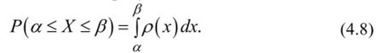
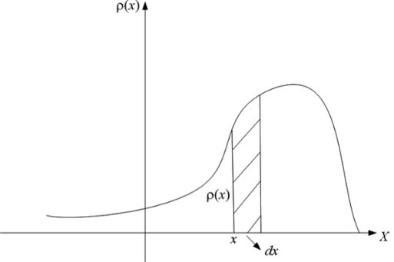
Рис. 4.2. Вероятность попадания на элементарный интервал
Геометрически вероятность попадания величины X на отрезок [а, р равна площади фигуры, ограниченной кривой распределения и опирающейся на этот участок (рис. 4.3).
Формула (4.7) выражает плотность распределения СВ через интегральную функцию распределения. Поставим обратную задачу - выразим функцию распределения через плотность. Согласно определению
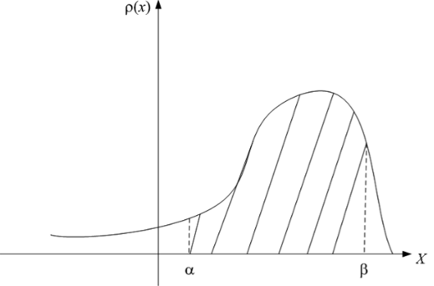
Рис. 4.3. Вероятность попадания на интервал
Из формулы (4.9) с учетом (4.8) получим:
Геометрически F(x) есть не что иное, как площадь фигуры, ограниченной плотностью распределения (сверху) и осью абсцисс (снизу) и лежащей левее точки х (рис. 4.4). ^{[1]} ^{[2]}
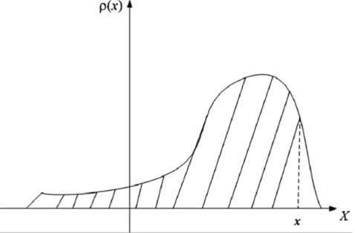
Рис. 4.4. Вычисление функции распределения через плотность СВ
Основные свойства плотности распределения
Рассмотрим несколько примеров.
ПРИМЕР 4. Функция распределения непрерывной СВ X равна
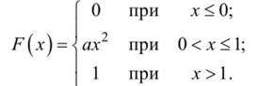
Необходимо найти: коэффициент д, плотность распределения /(х), и, наконец, вероятность />(0,25 < х < 0,5).
РЕШЕНИЕ:
a) Так как F(x) - функция непрерывная, то при х = 1, ах² = а х I = 1, то есть а = 1;
0 при х < 0;
b) /(х) = F (х) = < 2х при 0 < х < 1;
0 при х>1;
c) />(0,25<xr(0,5)-F(0,25) = 0,25-0,0625 = 0,1875. ПРИМЕР 5. СВ X подчинена закону распределения с плотностью</x
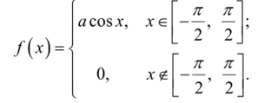
Необходимо: а) найти коэффициент д, Ь) построить график плотности распределения./ (х), с) найти F(x) и построить график, d) найти вероятность попадания СВ X на участок [0, —].
^{РЕШЕНИЕ:}
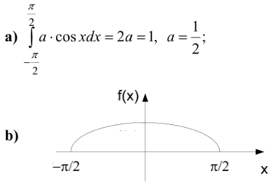
¹
